Извещение о начале выполнения комплексных кадастровых работ

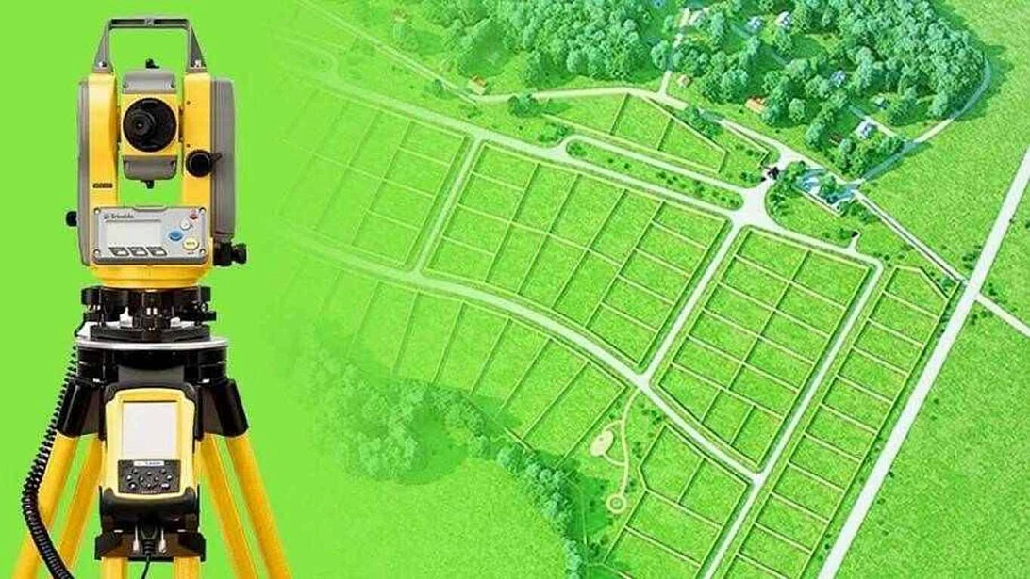

Извещение о начале выполнения комплексных кадастровых работ

1. В период с «20» мая 2024 г. по «10» октября 2024 г. в отношении объектов недвижимости, расположенных на территории: - Российская Федерация, Тульская область, Кимовский район, муниципальное образование Кимовский район, кадастровые квартала 71:11:010102, 71:11:010103, 71:11:010106, 71:11:010107, 71:11:010203, 71:11:010207, 71:11:010208, 71:11:010213, 71:11:010217, 71:11:010303, 71:11:010305, 71:11:010306, 71:11:010307, 71:11:010402, 71:11:010403, 71:11:010502, 71:11:010503, 71:11:010504, 71:11:010505, 71:11:010506, 71:11:010507, 71:11:010509, 71:11:010510, 71:11:010602, 71:11:010603, 71:11:010605, 71:11:010606, 71:11:010607, 71:11:010608, 71:11:010612, 71:11:010614, 71:11:010701, 71:11:010702, 71:11:010703, 71:11:010704, 71:11:010705, 71:11:010706, 71:11:020104, 71:11:020105, 71:11:020106, 71:11:020111, 71:11:020203, 71:11:020204, 71:11:020206, 71:11:020208, 71:11:020209, 71:11:020302, 71:11:020304, 71:11:020305, 71:11:020307, 71:11:020308, 71:11:020309, 71:11:020310, 71:11:020402, 71:11:020403, 71:11:020404, 71:11:020405, 71:11:030102, 71:11:030103, 71:11:030104, 71:11:030105, 71:11:030106, 71:11:030204, 71:11:030205, 71:11:030206, 71:11:020311, будут выполняться комплексные кадастровые работы в соответствии с муниципальным контрактом № 8 от 20.05.2024 заключенным со стороны заказчика: Администрация муниципального образования Кимовский район, почтовый адрес: 301720, Тульская область, г. Кимовск, ул. Ленина, д. 44а, адрес электронной почты: ased_mo_kimovsk@tularegion.ru, номер контактного телефона: 8 (48735)5-30-04, со стороны исполнителя: Общество с ограниченной ответственностью «Компас Тевяшова» (ООО «КТ»):

- кадастровый инженер – Жаренков Максим Николаевич, член Ассоциации саморегулируемой организации «Некоммерческое партнерство «Кадастровые инженеры юга», № НП002882 от 27.03.2020, квалификационный аттестат кадастрового инженера № 36-11-252 от 31.03.2011, почтовый адрес: 394029, г. Воронеж, Ленинский проспект, д. 15, оф. 115А, тел. 8 (473)-202-38-80 (доб. 107), адрес электронной почты: [tech@bk.ru](mailto:tech@bk.ru).

- кадастровый инженер – Денисова Маргарита Петровна, член Ассоциации саморегулируемой организации «Некоммерческое партнерство «Кадастровые инженеры юга», № НП002990 от 24.12.2021, квалификационный аттестат кадастрового инженера № 32-11-102 от 25.07.2011, почтовый адрес: 394029, г. Воронеж, Ленинский проспект, д. 15, оф. 115А, тел. 8 (473)-202-38-80 (доб. 110), адрес электронной почты: [kt@gk-kt.ru](mailto:kt@gk-kt.ru).

2. Правообладатели объектов недвижимости, которые считаются в соответствии с частью 4 статьи 69 Федерального закона от 13 июля 2015 года № 218-ФЗ «О государственной регистрации недвижимости» ранее учтенными или сведения о которых в соответствии с частью 9 статьи 69 Федерального закона от 13 июля 2015 года № 218-ФЗ «О государственной регистрации недвижимости» могут быть внесены в Единый государственный реестр недвижимости как о ранее учтенных в случае отсутствия в Едином государственном реестре недвижимости сведений о таких объектах недвижимости, вправе предоставить указанному в пункте 1 извещения о начале выполнения комплексных кадастровых работ кадастровому инженеру – исполнителю комплексных кадастровых работ имеющиеся у них материалы и документы в отношении таких объектов недвижимости, а также заверенные в порядке, установленном частями 1 и 9 статьи 21 Федерального закона от 13 июля 2015 года № 218-ФЗ «О государственной регистрации недвижимости», копии документов, устанавливающих или подтверждающих права на указанные объекты недвижимости.

3. Правообладатели объектов недвижимости – земельных участков, зданий, сооружений, объектов незавершенного строительства в течение тридцати рабочих дней со дня опубликования извещения о начале выполнения комплексных кадастровых работ вправе предоставить кадастровому инженеру – исполнителю комплексных кадастровых работ, указанному в пункте 1 извещения о начале выполнения комплексных кадастровых работ, по указанному в пункте 2 извещения о начале выполнения комплексных кадастровых работ адресу сведения об адресе электронной почты и (или) почтовом адресе, по которым осуществляется связь с лицом, чье право на объект недвижимости зарегистрировано, а также лицом, в пользу которого зарегистрировано ограничение права и обременение объекта недвижимости (далее – контактный адрес правообладателя), для внесения в Единый государственный реестр недвижимости сведений о контактном адресе правообладателя и последующего надлежащего уведомления таких лиц о завершении подготовки проекта карты-плана территории по результатам комплексных кадастровых работ и о проведении заседания согласительной комиссии по вопросу согласования местоположения границ земельных участков.

4. Правообладатели объектов недвижимости, расположенных на территории комплексных кадастровых работ, не вправе препятствовать выполнению комплексных кадастровых работ и обязаны обеспечить доступ к указанным объектам недвижимости исполнителю комплексных кадастровых работ в установленное графиком время.

5. График выполнения комплексных кадастровых работ:

|  |  |  |
| --- | --- | --- |
| № п/п | Место выполнения комплексных кадастровых работ | Время выполнения комплексных кадастровых работ |
| 1 | Российская Федерация, Тульская область, Кимовский район, муниципальное образование Кимовский район, кадастровые квартала 71:11:010102, 71:11:010103, 71:11:010106, 71:11:010107, 71:11:010203, 71:11:010207, 71:11:010208, 71:11:010213, 71:11:010217, 71:11:010303, 71:11:010305, 71:11:010306, 71:11:010307, 71:11:010402, 71:11:010403, 71:11:010502, 71:11:010503, 71:11:010504, 71:11:010505, 71:11:010506, 71:11:010507, 71:11:010509, 71:11:010510, 71:11:010602, 71:11:010603, 71:11:010605, 71:11:010606, 71:11:010607, 71:11:010608, 71:11:010612, 71:11:010614, 71:11:010701, 71:11:010702, 71:11:010703, 71:11:010704, 71:11:010705, 71:11:010706, 71:11:020104, 71:11:020105, 71:11:020106, 71:11:020111, 71:11:020203, 71:11:020204, 71:11:020206, 71:11:020208, 71:11:020209, 71:11:020302, 71:11:020304, 71:11:020305, 71:11:020307, 71:11:020308, 71:11:020309, 71:11:020310, 71:11:020402, 71:11:020403, 71:11:020404, 71:11:020405, 71:11:030102, 71:11:030103, 71:11:030104, 71:11:030105, 71:11:030106, 71:11:030204, 71:11:030205, 71:11:030206, 71:11:020311 | с 20.05.2024 по 10.10.2024 |